辽宁机电进出口通讯

LNME MEMBERS POST
2023年 第4期（总第217期）
辽宁省机电产品进出口企业联合会主办 2023年4月5日

目 录

协会工作
我会第十八期外贸知识讲堂暨2023年外展展前培训会成功举办
政府传声
2023年全国外贸工作会议在陕西召开
辽沈频道
辽宁对俄经贸交流对接会成功举办
开拓市场

《欧盟营商环境报告2022/2023》出炉
经贸频道

海关总署：2月以来中国外贸明显回稳

博鳌亚洲论坛年度报告：亚洲成为世界经济暗淡图景中的亮点

协会工作

我会第十八期外贸知识讲堂
暨2023年外展展前培训会成功举办

2023年4月4日下午，由我会和辽宁隆裕展览服务有限公司共同组织的第十八期外贸知识讲堂在线上成功举办。此次讲堂是2023年疫情全面放开后的第二期，主要针对的是上半年隆裕展览4个外展的展前培训，帮助参展企业做好出团前的各项准备工作。
本期讲堂，由隆裕展览项目负责人王丹、王学敏主讲，41家参加上半年外展的企业悉数上线听讲，其中包括荣信电力、荣信智能、铁岭陆平、创思佳业、锐洋电缆、华日新材、锦州万友、沈阳电机等新面孔和老朋友。讲解结束后，与参展企业进行了简单交流，解答了参展企业急于了解的出团相关问题。
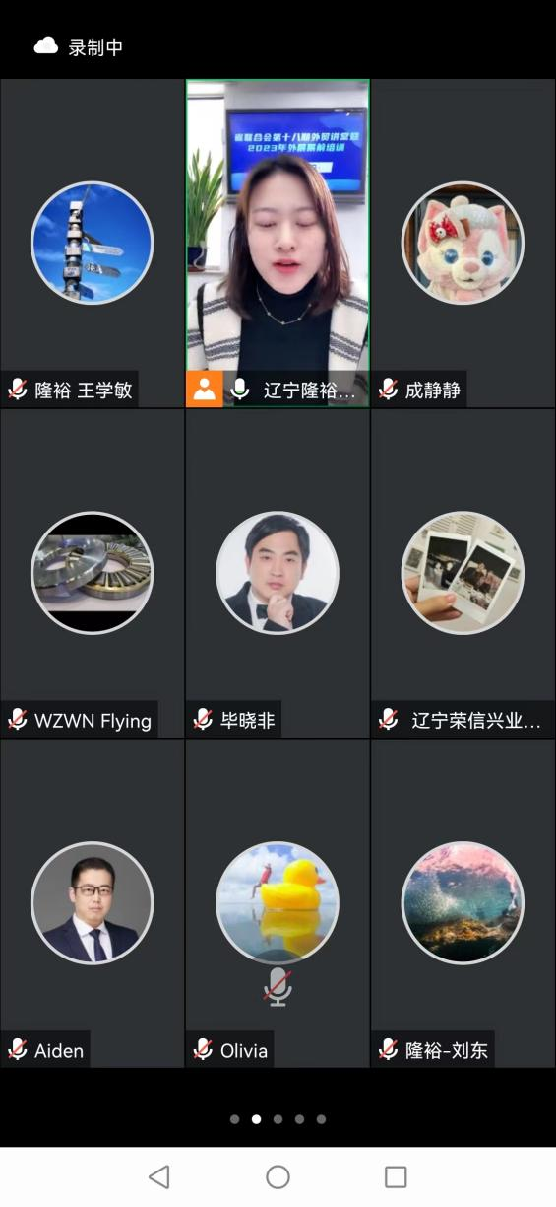
讲堂的第一部分，隆裕展览项目经理王丹首先感谢了各新老参展企业对于隆裕展览的信任与支持。然后从展前、展中和展后三个时间阶段，为参展企业详细梳理了展前的相关准备工作以及展期和展后的相关注意事项。根据疫情后以及最新的国际经济和政治形势，也提出了一些特殊需要注意的安全问题。
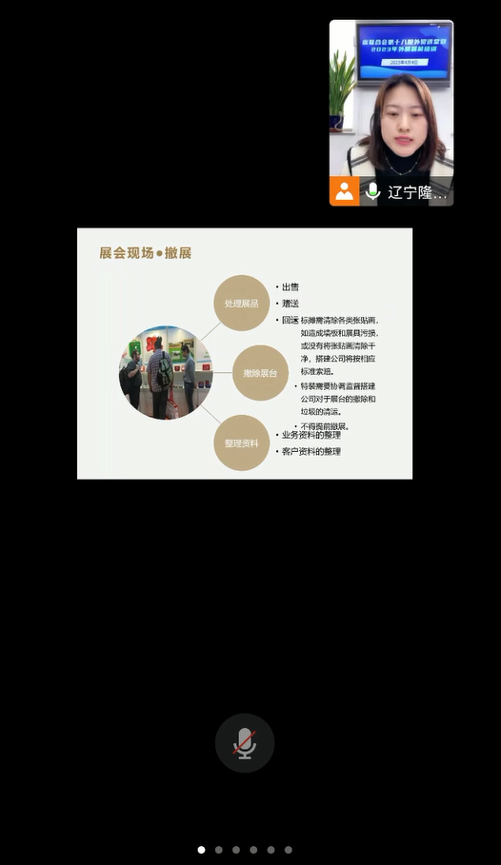
讲堂的第二部分，隆裕展览项目总监王学敏就当前机电联合会可以给参展企业提供的外贸增值服务进行了简要的介绍。一个是国贸通海关大数据免费为参展企业进行查询，精准帮助企业对目标企业进行画像，充分运用大数据提前对意向企业进行邀约。另一个是对中信保的外贸企业相关保险的内容以及政策简要对企业进行了介绍，为企业外贸市场开拓的后续交易流程保驾护航。
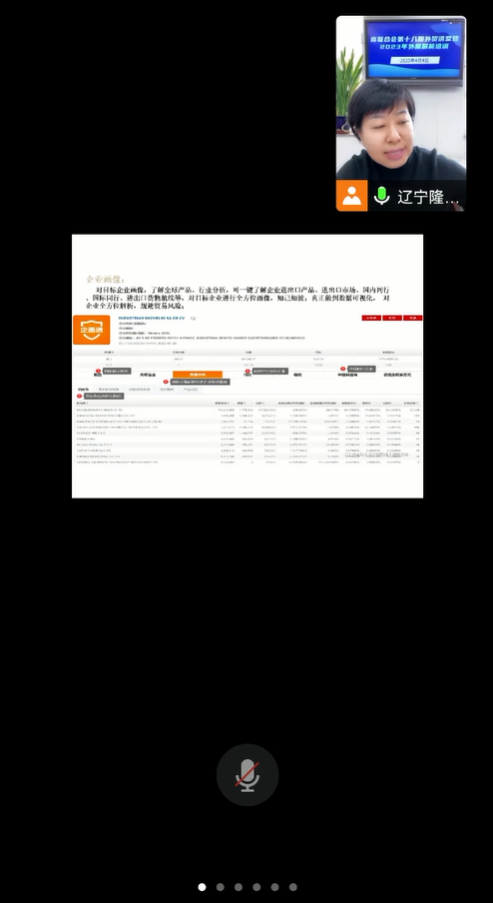

截至2023年2月，我会已连续举办了18期“外贸知识”在线讲堂，内容包括了RECP自贸区协定、国际贸易救济、贸易风险、出口信用保险、海关原产地政策、跨境电商、国际认证及准入、中欧班列和技术贸易措施、世贸组织平台、国际贸易规则重构、机电产品进出口检验、疫情时代境外参展、高新企业以及专精特新企业认定、后疫情时代的参展注意事项等内容，累计在线上听讲的企业超过760户次，为辽宁外贸企业疫情期间和疫情之后保持和开拓国际市场助力加油。

政府传声

2023年全国外贸工作会议在陕西召开

3月30-31日，2023年全国外贸工作会议在陕西省西安市召开。会议的主要任务是，以习近平新时代中国特色社会主义思想为指导，深入学习贯彻党的二十大精神，落实中央经济工作会议和《政府工作报告》部署，以更大力度推动外贸稳规模优结构，实现促稳提质工作目标，为国民经济发展多作贡献。同时，部署第133届广交会筹备工作。商务部党组副书记、国际贸易谈判代表（正部长级）兼副部长王受文出席会议并讲话。
会议指出，2022年，在以习近平同志为核心的党中央坚强领导下，商务部与各地方、各部门密切配合，坚决落实稳外贸系列政策措施，支持广大外贸企业保生产、保履约、抓订单，全年进出口额超过42万亿元，规模再创历史新高，成绩来之不易。
会议要求，各地要充分认识当前外贸形势的复杂严峻，更要看到我国外贸的韧性和潜力。要重点做好政策保障，促进抓订单，培育外贸主体，保障优势产品出口，发展外贸新业态，稳定和提升加工贸易，用好开放平台和贸易规则，持续扩大进口，办好133届广交会等，更大力度推动外贸稳规模、优结构。要在外贸领域大兴调查研究之风，向群众学习、向实践学习，不断创新工作方法，着力打通堵点淤点难点，持续发挥好进出口对经济的支撑作用。
会上，各地方和有关方面对2022年以来工作成效、经验做法进行总结分享，并对下一步重点工作进行交流讨论。
各省、自治区、直辖市、新疆生产建设兵团商务主管部门负责同志，发展改革委、财政部、海关总署、税务总局、外汇局、贸促会、进出口银行、中信保公司、各进出口商会、广交会部分交易团等部门和单位有关负责同志参会。

辽沈频道

辽宁对俄经贸交流对接会成功举办

3月30日，辽宁省商务厅、中国机电产品进出口商会共同举办的对俄经贸合作交流对接会在沈阳市成功举办。辽宁省商务厅党组书记、厅长潘爽，中国机电产品进出口商会会长张钰晶出席会议。中国机电商会领导和商会会员企业代表, 部分市商务局主管领导及全省50多家对俄合作企业代表等80余人参加交流对接会。
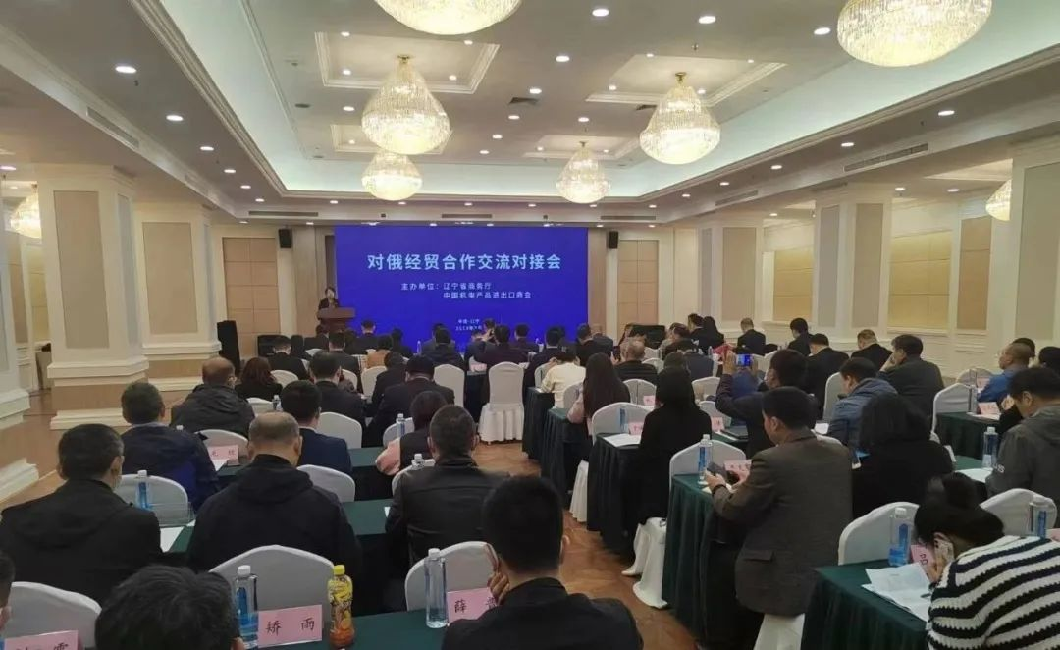
对俄经贸合作交流对接会分两个阶段进行。会议的第一阶段是经贸合作交流。省商务厅潘爽厅长指出，我们要牢牢抓住当前对俄经贸合作的新机遇，充分借助中国机电商会的渠道资源优势。奋发有为携手开拓辽宁对俄经贸合作新局面。中国机电商会张钰晶会长围绕中国机电商会工作职能，介绍了商会在国际交流、产业合作、投资促进、展会服务、法律服务、绿色发展等领域可为辽宁企业提供的服务内容。省商务厅王昱萍副厅长介绍了辽宁全面振兴新突破三年行动及当前辽宁良好的营商环境和开展对俄贸易的突出优势，中国机电商会郭奎龙秘书长介绍了全国机电产品出口形势及与辽宁合作计划，中俄机电商会盛国飞秘书长介绍了中俄机电产品贸易形势及俄罗斯部分地方政府对华合作愿景。来自中诚通、中航油、中信建设、中国电子4家央企代表和3家民营企业代表介绍了各自企业情况，分享了深耕俄罗斯市场多年的经验以及与辽宁企业合作的初步想法。
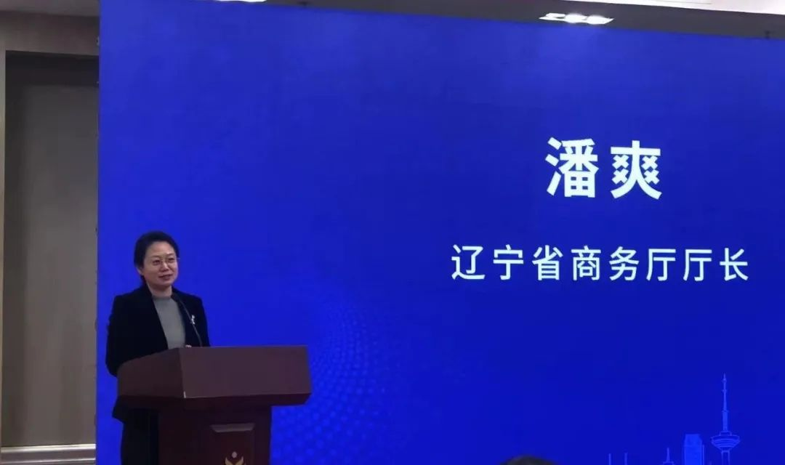

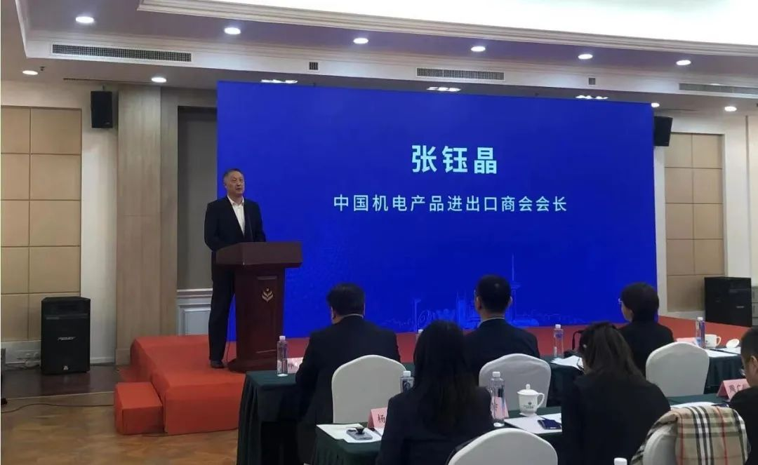
会议的第二阶段是企业合作对接。我省新松机器人、三一重型、沈阳远大、中铁九局、东软医疗、北方重工、特变电工、东方测控等知名企业代表现场与机电商会的嘉宾及企业代表进行面对面交流，分享拓展俄罗斯市场的经验，探讨未来合作计划。我厅还从厅机关相关处室抽组精干力量担当对接专职服务人员，记录现场对接情况，跟踪洽谈合作项目后续进展情况。
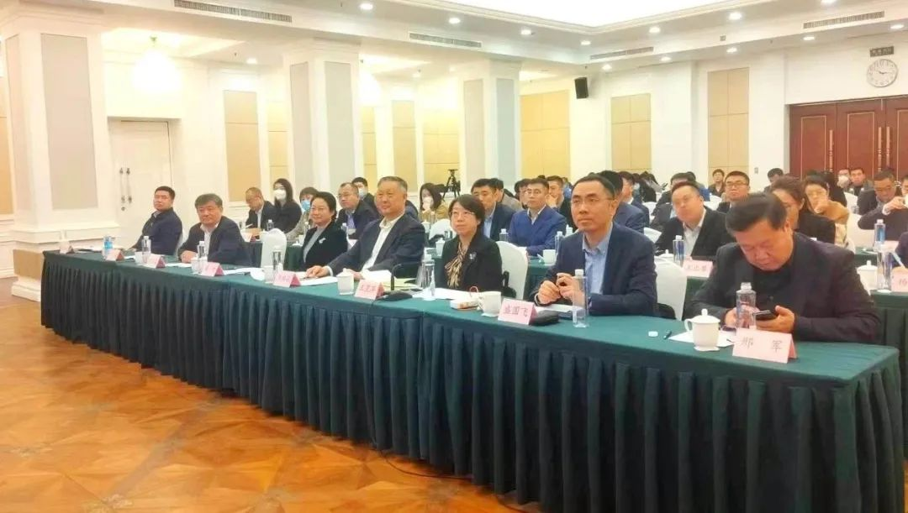
本次交流对接会是我厅坚决贯彻落实省委省政府指示精神，紧跟中俄合作大势，推动辽宁省加强对俄经贸合作的具体举措，更是我省与央企合作内容、合作领域的新拓展，必将为辽宁全面振兴新突破三年行动注入开放新动能。省商务厅规划协调处全体同志，外贸处、外贸促进处、进口处、外经处、招商合作处、自贸区处、口岸开放处、通道建设处等相关业务处室的负责同志陪同参加会议。

开拓市场

​《欧盟营商环境报告2022/2023》出炉

3月29日，中国贸促会研究院发布了《欧盟营商环境报告2022/2023》。报告显示，2022年以来，中欧关系保持总体稳定，双方高层交往频密，就国际问题保持了密切沟通，给双方企业带来了相对稳定的合作环境。不过，报告同时指出，2022年欧盟营商环境退坡，对外资企业造成较大挑战。
报告显示，2022年中欧双边经贸投资合作势头良好。双边货物贸易总额达8473亿美元，同比增长2.4%，中国与欧盟互为第二大贸易伙伴；中国企业对欧盟投资流量达70亿美元，在欧盟投资存量达1029亿美元。中欧合作空间大、机遇多，中国与欧盟委员会共同编制《可持续金融共同分类目录》更新版，共建绿色金融合作机制；中欧大项目合作取得积极进展；中法两国一致同意加快落实第三方市场合作第四轮示范项目清单；中欧地理标志合作取得务实成果，双方累计实现244个地理标志产品的互认互保。
报告指出，在欧中资企业认为，欧盟市场仍具有吸引力，但2022年欧盟营商环境退坡，对外资企业造成较大挑战，具体表现在四个方面：一是欧盟不断增加新的政策工具，市场准入壁垒增多增高，企业面临市场准入和本土化经营的双重挑战。二是欧盟用行政手段限制市场行为，存在经济问题政治化倾向。三是欧盟过度规制持续加码，企业合规成本大幅上升。四是欧盟营商环境持续退坡，对中资企业歧视性执法，中资企业对欧盟未来营商环境预期不乐观。
中国贸促会研究院副院长赵萍介绍，针对欧盟营商环境中出现的四大问题，在欧中资企业提出了十大建议。主要包括建议欧盟坚定战略自主，形成对华独立认知；尽快恢复《中欧全面投资协定》的批准程序，推动协定早日签署；建议欧盟维护互惠、透明度、市场准入、公平竞争、以及非歧视等世界贸易组织基本原则；以及就外资审查、外国补贴条例、国际采购工具、人权与尽职调查规则等方面展开双边对话与磋商，排除干扰因素，共同推动中欧关系行稳致远等。
良好的营商环境是广大外资企业的共同期待，也将对中资企业产生更大吸引力。报告显示，如果欧盟放宽外资审查，28.7%的受访中资企业将扩大在欧投资；如果《中欧全面投资协定》签署并实施生效，40.87%的受访中资企业将加大对欧投资。
“期待欧盟持续改善营商环境，外资企业在促进欧盟经济增长、促进就业方面发挥更大作用，为中欧合作创造更广阔的空间。”赵萍说。

经贸频道

海关总署：2月以来中国外贸明显回稳

中新社北京3月20日电 (记者 李晓喻)中国海关总署署长俞建华20日称，2月以来中国外贸进出口明显回稳，竞争优势依然明显。
今年前两个月中国进出口总值同比下降0.8%，以美元计同比降幅达8.3%，引发外界对中国外贸走势的担忧。
对此，俞建华在当天举行的新闻发布会上表示，今年中国外贸开局平稳，趋势向好。前两个月中国出口总值创历史新高，同比增长0.9%，好于预期。进出口总值超过6万亿元人民币，这在历史上是第二次。
他表示，如果剔除“一次性因素”，今年前两个月中国进出口额同比增长超过10%。从趋势上看，按周监测，2月以来中国外贸进出口明显回稳，2月最后一周比前一周环比增长超过15%。
至于港口集装箱空箱数量增加，俞建华称，这种现象背后有前一个时期新集装箱投放量过大、国内堆存成本较低、国外疫情缓解后空箱短期大量回流的原因，也有季节性规律作用。
他表示，大量空箱在中国港口蓄势待发，某种程度上也反映了国际市场依然看好中国下一阶段的出口能力。从海关最新数据看，2月下旬以来，出口用箱量在持续增长。
俞建华称，前两个月更多企业进入外贸领域，海关新备案外贸经营主体4.6万家，“说明大家的信心在积聚、恢复”。此外，新增出口订单金额增长企业比重也在连续提升。比较来看，中国竞争优势依然明显，随着中国经济形势整体好转，外贸前两个月平稳开局的势头有望保持。

博鳌亚洲论坛年度报告：亚洲成为世界经济暗淡图景中的亮点

新华社海南博鳌3月28日电 （记者赵叶苹、吴茂辉）在28日举行的博鳌亚洲论坛2023年年会首场新闻发布会上，《亚洲经济前景及一体化进程》和《可持续发展的亚洲与世界》2023年度报告正式发布。报告指出，2023年，亚洲经济体整体复苏步伐加快，预计经济增速将达4.5%，成为世界经济放缓大背景下一大亮点。
博鳌亚洲论坛秘书长李保东说，百年变局下，动荡变革期，亚洲各国直面挑战，成为了全球可以依靠的增长动力和多边主义的重要支撑。亚洲经济稳步发展，稳中有进。《区域全面经济伙伴关系协定》生效一年来，区内贸易投资的制度开放红利正不断显现。
报告称，2023年，在世界经济放缓和全球化遭遇碎片化风险的大背景下，亚洲经济整体复苏步伐继续推进，区域生产、贸易、投资一体化和金融融合进程将加快。亚洲成为世界经济暗淡图景中的亮点。
报告还从亚洲经济体货物贸易、服务贸易、直接投资融合度、金融融合与发展进程等维度，论证亚洲区域经济一体化进程在持续推进。2021年亚洲经济体对亚洲的贸易依存度保持较高水平，达到57.4%。亚洲两个重要的贸易中心中国和东盟都充满了凝聚力。亚洲的数字经济和数字贸易继续走在全球前列，同时亚洲也是绿色资金和绿色技术的热土。
博鳌亚洲论坛2023年年会于3月28日至31日在海南博鳌举行，今年年会主题是“不确定的世界：团结合作迎挑战，开放包容促发展”。今年共有来自50多个国家和地区约2000名代表，来自约40个国家和地区的170多家媒体机构1100余名记者参加年会。

辽宁省机电产品进出口企业联合会

主编：孔维华 责任编辑：赵阳
地址：辽宁省沈阳市沈河区青年北大街51号 邮编：110013 网址：www.lnmea.com
电话：024-22525665 传真：024-22532121 电子信箱：ldj@lnme.com.

